VTI Academy System Requirement Specification

**<VAS>**

**Version: 1.0**

|  |  |
| --- | --- |
| **Issued Status:** | Draft |
| **Issued Date:** | 10-20-2020 |
| **Owner:** | Nhóm 29 |
| **Author:** | Rocket 05 class |

|  |  |
| --- | --- |
| **Date:** | 04-29-2021 |
| **Approved by:** | VTI Academy |
| **Signature:** |  |

**Review Information**

|  |  |  |
| --- | --- | --- |
| **Role** | **Required / Suggested** | **Comment** |
|  |  |  |
|  |  |  |

**Approval Information**

|  |  |  |  |  |
| --- | --- | --- | --- | --- |
| **Approver Name** | **Role** | **Date**  (mm-dd-yyyy) | **Revision** | **Comment** |
|  |  |  |  |  |
|  |  |  |  |  |

**Revision History**

|  |  |  |  |  |  |
| --- | --- | --- | --- | --- | --- |
| **Revision** | **Date**  (mm-dd-yyyy) | **Description** | **Revised by** | **Reviewer** | **Date**  (mm-dd-yyyy) |
| *1.0* | *05/01/2020* | *Create SRS* | *Le Huyen Mai* | *Nguyen Quyet* |  |
|  |  |  |  |  |  |
|  |  |  |  |  |  |
|  |  |  |  |  |  |
|  |  |  |  |  |  |
|  |  |  |  |  |  |
|  |  |  |  |  |  |
|  |  |  |  |  |  |
|  |  |  |  |  |  |
|  |  |  |  |  |  |
|  |  |  |  |  |  |

Table of Contents

1. Introduction 1

1.1. Purpose 1

1.2. Scope 1

1.3. References 1

2. Overall Description 1

2.1 System diagram 1

**2.1.1** **Diagram** 1

**2.1.2** **Description** 1

**2.1.2.1** **User Web** 1

**2.1.2.2** **Learning Web** 1

**2.1.2.2.1** **Exam Service** 1

**2.1.2.2.2** **Point Service** 1

**2.1.2.2.3** **Attendance Service** 1

**2.1.2.2.4** **Class Schedule Service** 1

**2.1.2.2.5** **Mentee Support Service** 1

**2.1.2.2.6** **Document Service** 1

**2.1.2.2.7** **Mentor Service** 1

**2.1.2.3** **Sale Web** 1

2.2 Usecase diagram 1

**2.2.1** **Actor Diagram Relationship** 1

**2.2.2** **UseCase for Unregistered User** 1

**2.2.3** **UseCase for User Member** 1

**2.2.4** **Use case for Admin** 1

2.3 State diagram 1

2.4 Architectural System 1

2.5 Component diagram 1

3. Functional Requirements 1

3.1. Member 1

3.1.1. Login 1

3.1.2. Logout 1

4. Non-functional requirements 1

Usability 1

Reliability 1

Performance 1

upportability 1

Design Constraints 1

On-line User Documentation and Help System Requirements 1

Purchased Components 1

Interfaces 1

User Interfaces 1

Hardware Interfaces 1

Software Interfaces 1

Communications Interfaces 1

Environment 1

Target Environment 1

Development Environment 1

Database 1

Licensing Requirements 1

Legal, Copyright, and Other Notices 1

Applicable Standards 1

5. Appendix 1

6. Wiki 1

1. Introduction
   1. Purpose

Tài liệu mô tả chi tiết các tác nhân và chức năng của hệ thống. Ngoài ra tài liệu còn các yêu cầu phi chức năng, các ràng buộc thiết kế và các yếu tố khác cần thiết để cung cấp mô tả đầy đủ và toàn diện về các yêu cầu cho phần mềm

* 1. Scope

Tài liệu mô tả các hệ thống được sử dụng trong cửa hàng bán thực phẩm để dễ dàng quản lý sản phẩm, hóa đơn, …

* 1. References

1. Overall Description
   1. System diagram
      1. **Diagram**

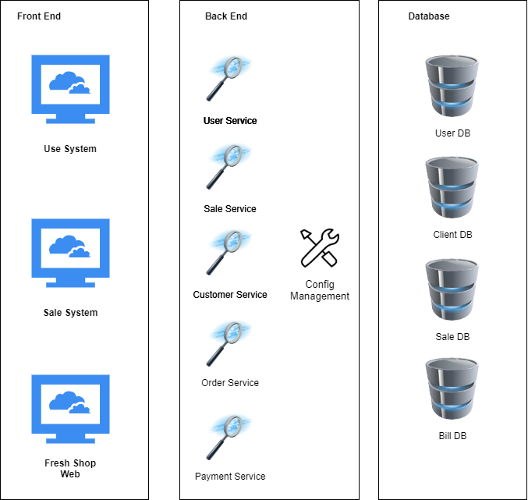

* + 1. **Description**

Fresh Shop System (FSS) sẽ bao gồm 3 website chính bao gồm: User Web, Sale Web, Fresh Shop Web (trang chủ của Shop).

Trong đó từng hệ thống con sẽ được triển khai như sau:

* + - 1. **User Web**

S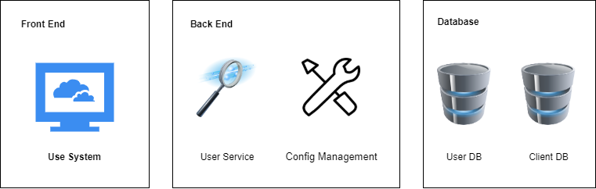

User sẽ bao gồm tất cả các đối tượng trong chuỗi hệ thống như: Admin, Client, ...

Trong User web có thể thực hiện các chức năng như:

* CRUD User
* CRUD Sản phẩm
* CRUD Nhà cung cấp
* CRUD Khách hàng
* Login qua local account
  + - 1. **Fresh Shop Web**

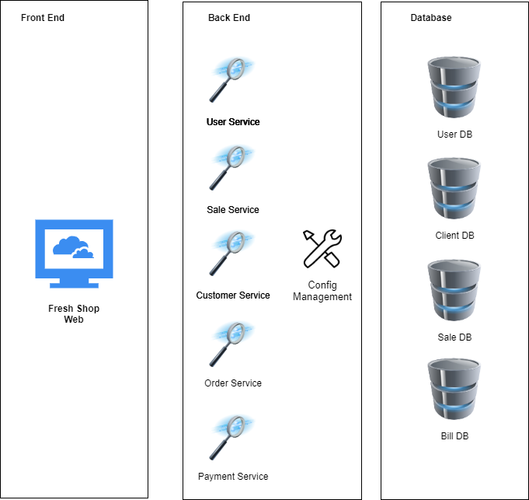

Trong Fresh Shop web sẽ có các hệ thống nhỏ như: quản lý tài khoản, quản lý sản phẩm , quản lý nhà cung cấp, quản lý khách hàng, quản lý giỏ hàng, quản lý thanh toán.

Trong đó từng hệ thống nhỏ sẽ thực hiện như sau :

* + - * 1. **Customer Service**

Trong Customer service sẽ có các chức năng như:

* CRUD khách hàng
  + - * 1. **Order Service**

Trong Order service sẽ có các chức năng như:

* CRUD giỏ hàng
* Tính tổng tiền tự động
* Thống kê sản phẩm trong giỏ, ...
  + - * 1. **Payment Service**

Trong Payment service sẽ có các chức năng như:

* Quản lý danh sách sản phẩm mua
* Thống kê sản phẩm mua
* Quản lý thông tin khách hàng mua
* Tổng số tiền cần thanh toán …
  + - 1. **Sale Web**

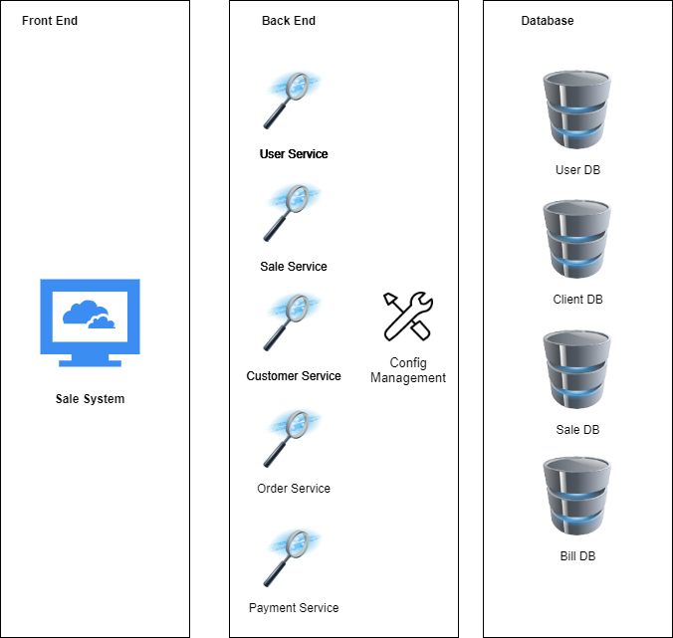

TODO

* 1. Usecase diagram
     1. **Actor Diagram Relationship**

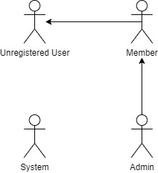

* + 1. **UseCase for Unregistered User**

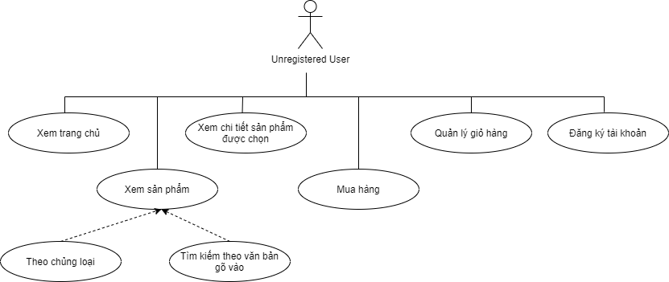

* + 1. **UseCase for User Member**

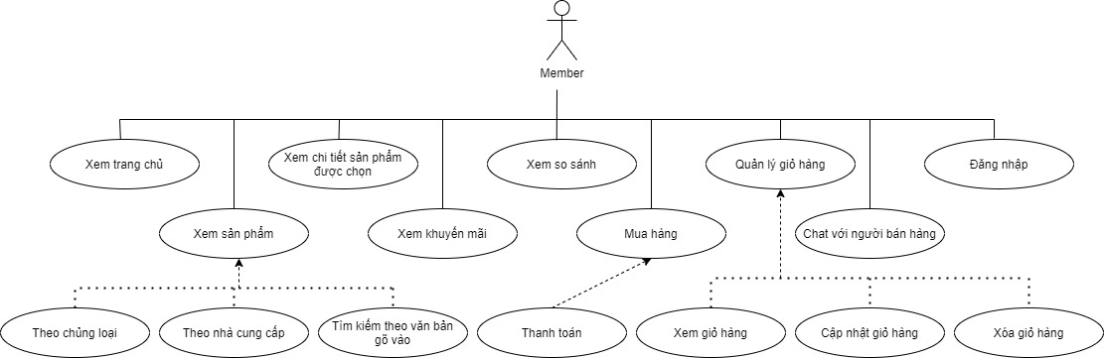

* + 1. **Use case for Admin**

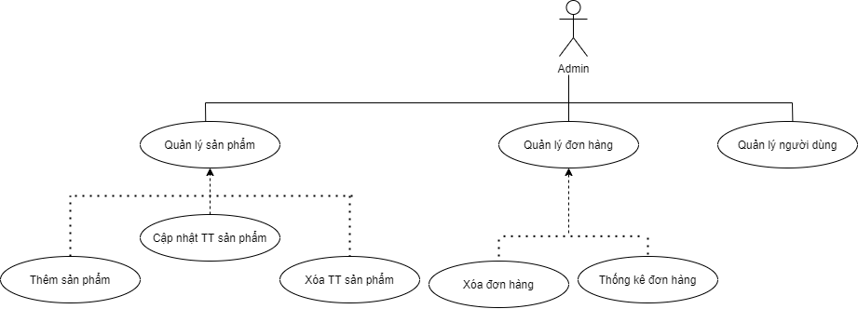

* 1. State diagram

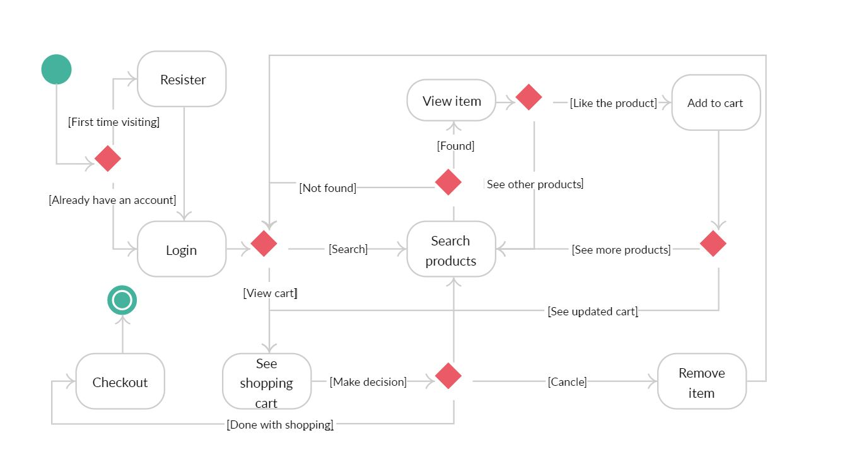

* 1. Architectural System

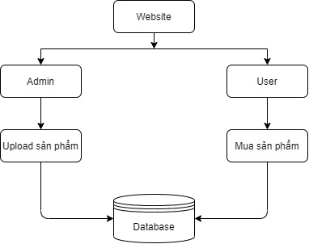

* 1. Component diagram

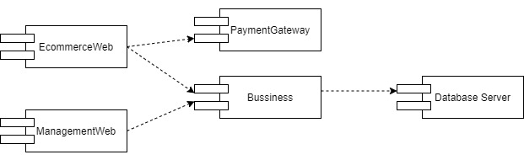

* EcommerceWeb: Phần Website phục vụ cho đối tượng bên ngoài công ty là Guest và Customer.
* ManagementWeb: Phần Website phục vụ cho đối tượng bên trong công ty.
* Bussiness: Phần này được sử dụng để tương tác CSDL và xử lý các nghiệp vụ.
* PaymentGateway: Phần này để xử lý thanh toán trực tuyến.
* Database Server: Phần này dùng để chứa dữ liệu.

1. Functional Requirements
   1. Member
      1. Login

* Actor: Client, Admin (Sau đây sẽ gọi chung là User)
* Purpose*:* User có thể đăng nhập vào hệ thống.
* Require:
* User phải có Account trong hệ thống AMS (Account Management System).
* Flow
* Khi User vào hệ thống thì hệ thống sẽ hiển thị màn hình [Home Page].
* User sẽ click vào button [Đăng nhập] để chuyển sang màn hình [Form đăng nhập]
* Hệ thống hiển thị [Form đăng nhập] bao gồm các thông tin:
  + *User name
  + *Password
* Nếu User name và Password đúng thì hệ thống sẽ chuyển sang màn hình [Home Page] với trạng thái là đã login và có Role là Role của User name nhập vào
* Other relevant functions: [Logout].
* Screen Design & Data Description

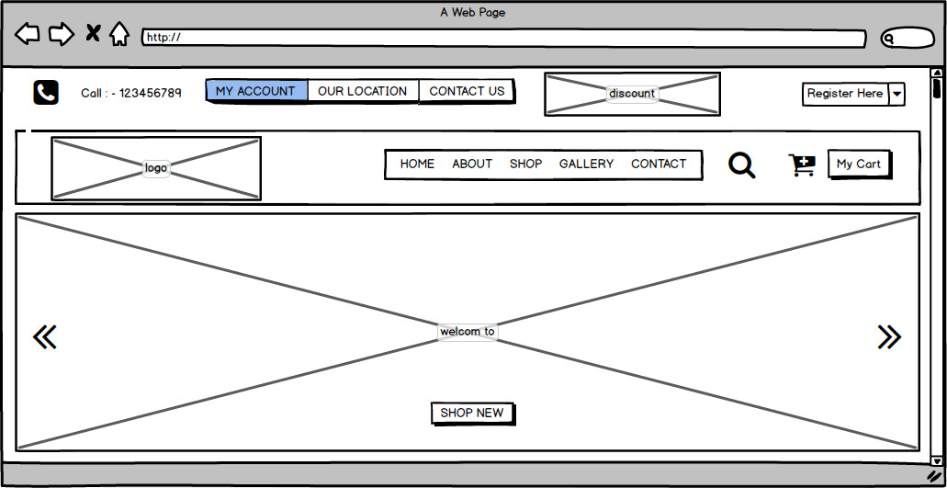

1. *Màn hình Home Page khi chưa đăng nhập*

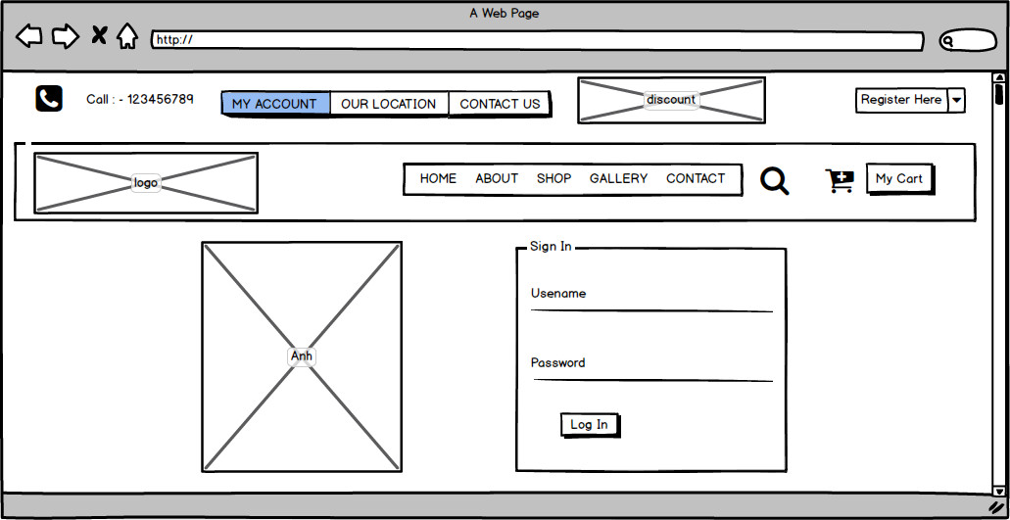

1. *Form login*
   * 1. Logout

* Actor: Member, Manager, Admin (sau đây sẽ gọi chung là User)
* Purpose*:* User có thể đăng xuất khỏi hệ thống.
* Require:
* User đã đăng nhập vào trong hệ thống (xem [Login]).
* Tại bất kì màn hình nào (ngoại trừ màn hình [Thực hiện Test Bài thi]) thì User cũng có thể thực hiện usecase này
* Flow
* User click vào button  ở cạnh Tên của User (nằm ở góc phải của brower)
* Sau đó hệ thống sẽ xổ xuống submenu, trong submenu có button “Đăng xuất”
* Khi User click vào button “Đăng xuất” thì hệ thống sẽ đăng xuất tài khoản của User và chuyển về màn hình [Home Page] khi chưa đăng nhập
* Other relevant functions: [Login].
* Screen Design & Data Description

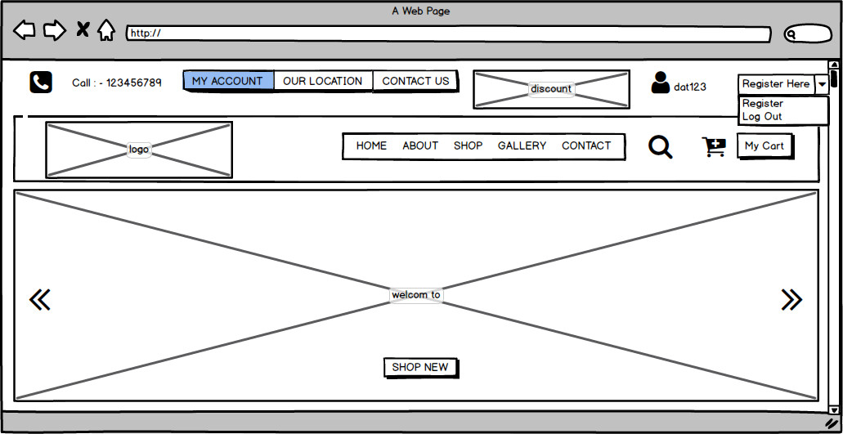

1. *Form logout*
2. Non-functional requirements

Usability

N/A

Reliability

N/A

Performance

N/A

upportability

N/A

Design Constraints

Mockup Design

On-line User Documentation and Help System Requirements

N/A

Purchased Components

N/A

Interfaces

User Interfaces

N/A

Hardware Interfaces

N/A

Software Interfaces

N/A

Communications Interfaces

N/A

Environment

Target Environment

N/A

Development Environment

N/A

Database

N/A

Licensing Requirements

N/A

Legal, Copyright, and Other Notices

N/A

Applicable Standards

N/A

1. Appendix

N/A

1. Wiki